第一章
一、填空题
1.设A, B, C为三个事件,且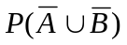=0.9,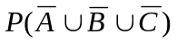=0.97,则P(AB−C)=__________
2.设事件A, B满足AB=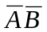,则P(A∪B)=__________, P(AB)=__________
3.设P(A)=0.6, P(B)=0.8, P(B|)=0.2,则条件概率P(A|B)=__________
4.设A, B满足P(A)=, P(B)=,且P(A|B)+P(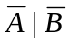)=1,则P(A∪B)=
__________
5. 10件产品中有4件是次品,现从中随机抽取2件,若已知所取的2件产品中有一件为次品,则另一件也是次品的概率为__________
二、单项选择题
1.设A, B为两个任意事件,则下列结论中一定正确的是__________
(A)(A+B)−B=A (B)A−B=A (C)(A−B)+B=A+B (D)A+AB=A+B
2.设A和B为任意两个互不相容的事件,且P(A)P(B)>0,则必有__________
(A)和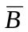互不相容 (B)和相容
(C)P(A)=P() (D)P(A+)=P()
3.设事件A, B, C满足P(ABC)=P(A)P(B)P(C),则有__________
(A)A, B相互独立 (B)AB与C相互独立
(C)A, B, C相互独立 (D)以上结论均不成立
4. 5个人以摸彩方式决定谁得一张电影票,今设A_{i}表示“第i个人摸到”, i=1, 2, 3, 4, 5,则下列结论中不正确的是__________
(A)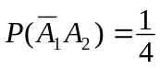 (B)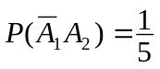 (C)P(A₅)= (D)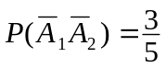
5.设一射手每次命中目标的概率为p,现对同一目标进行若干次独立射击,直到命中目标5次为止,则射手共射击了10次的概率为__________
(A)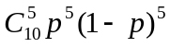 (B)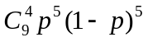 (C)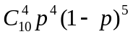 (D)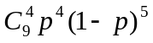
三、计算题
1.袋中有5个白球和3个黑球,从中任取2个球,求:
(1)取得的两球同色的概率
(2)取得的两球至少有一个是白球的概率
2. 12个乒乓球中有9个新球,3个旧球,第一次比赛时,从中任取3个球,用完后放回去,第二次比赛又从中任意取出3个球
(1)求第二次取出的3个球中有2个新球的概率
(2)若第二次取出的3个球中有2个新球,求第一次取到的3个球中恰有一个新球的概率
3.甲袋中有4个白球和6个黑球,乙袋中有5个白球和5个黑球,今从甲袋中任取2个球,从乙袋中任取一个球放在一起,再从这3个球中任取一球,求最后取到白球的概率
4.设有两支球队进行比赛,每场比赛两队获胜的概率分别为p和1−p,并且规定一队胜4场就宣告比赛结束,试求比赛须进行7场的概率
5.对任意的三个随机事件A, B, C,证明P(A)≥P(AB)+P(AC)−P(BC)

